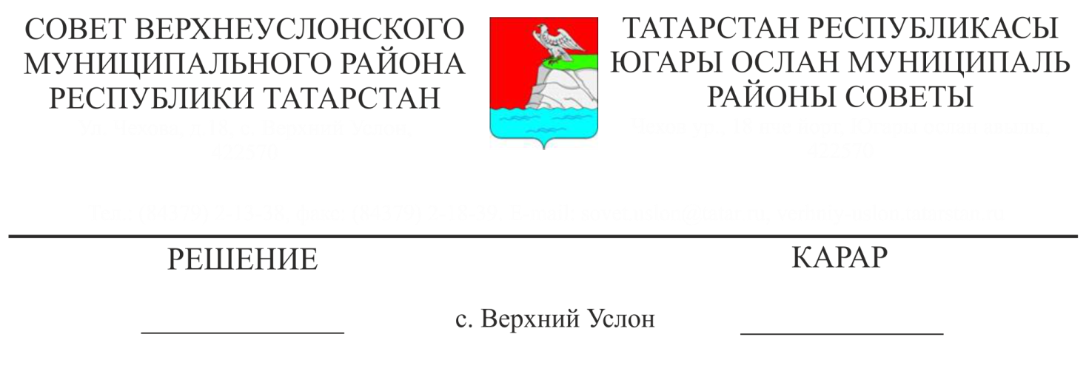

от 14.09.2016 № 14-136

Об утверждении Стратегии социально-экономического развития Верхнеуслонского муниципального района Республики Татарстан на 2016-2021 годы и плановый период до 2030 года

В соответствии с основными положениями Федерального закона от 28.06.2014 № 172-ФЗ «О стратегическом планировании в Российской Федерации», Закона Республики Татарстан от 16.03.2015 № 12-ЗРТ «О стратегическом планировании в Республике Татарстан», Закона Республики Татарстан от 17.06.2015 № 40-ЗРТ «Об утверждении Стратегии социально-экономического развития Республики Татарстан до 2030 года», а также ежегодного послания Президента Республики Татарстан Государственному Совету Республики Татарстан на 2016 год,
Совет
Верхнеуслонского муниципального района
решил:
1. Утвердить Стратегию социально-экономического развития Верхнеуслонского муниципального района Республики Татарстан на 2016-2021 годы и плановый период до 2030 года согласно приложению № 1.
2. Разместить настоящее решение на официальном портале правовой информации Республики Татарстан и на официальном сайте Верхнеуслонского муниципального района.
3. Контроль за исполнением настоящего решения возложить на постоянную комиссию Совета Верхнеуслонского муниципального района по законности, правопорядку и регламенту.

Председатель Совета  Глава Верхнеуслонского  муниципального района | М.Г. Зиатдинов

